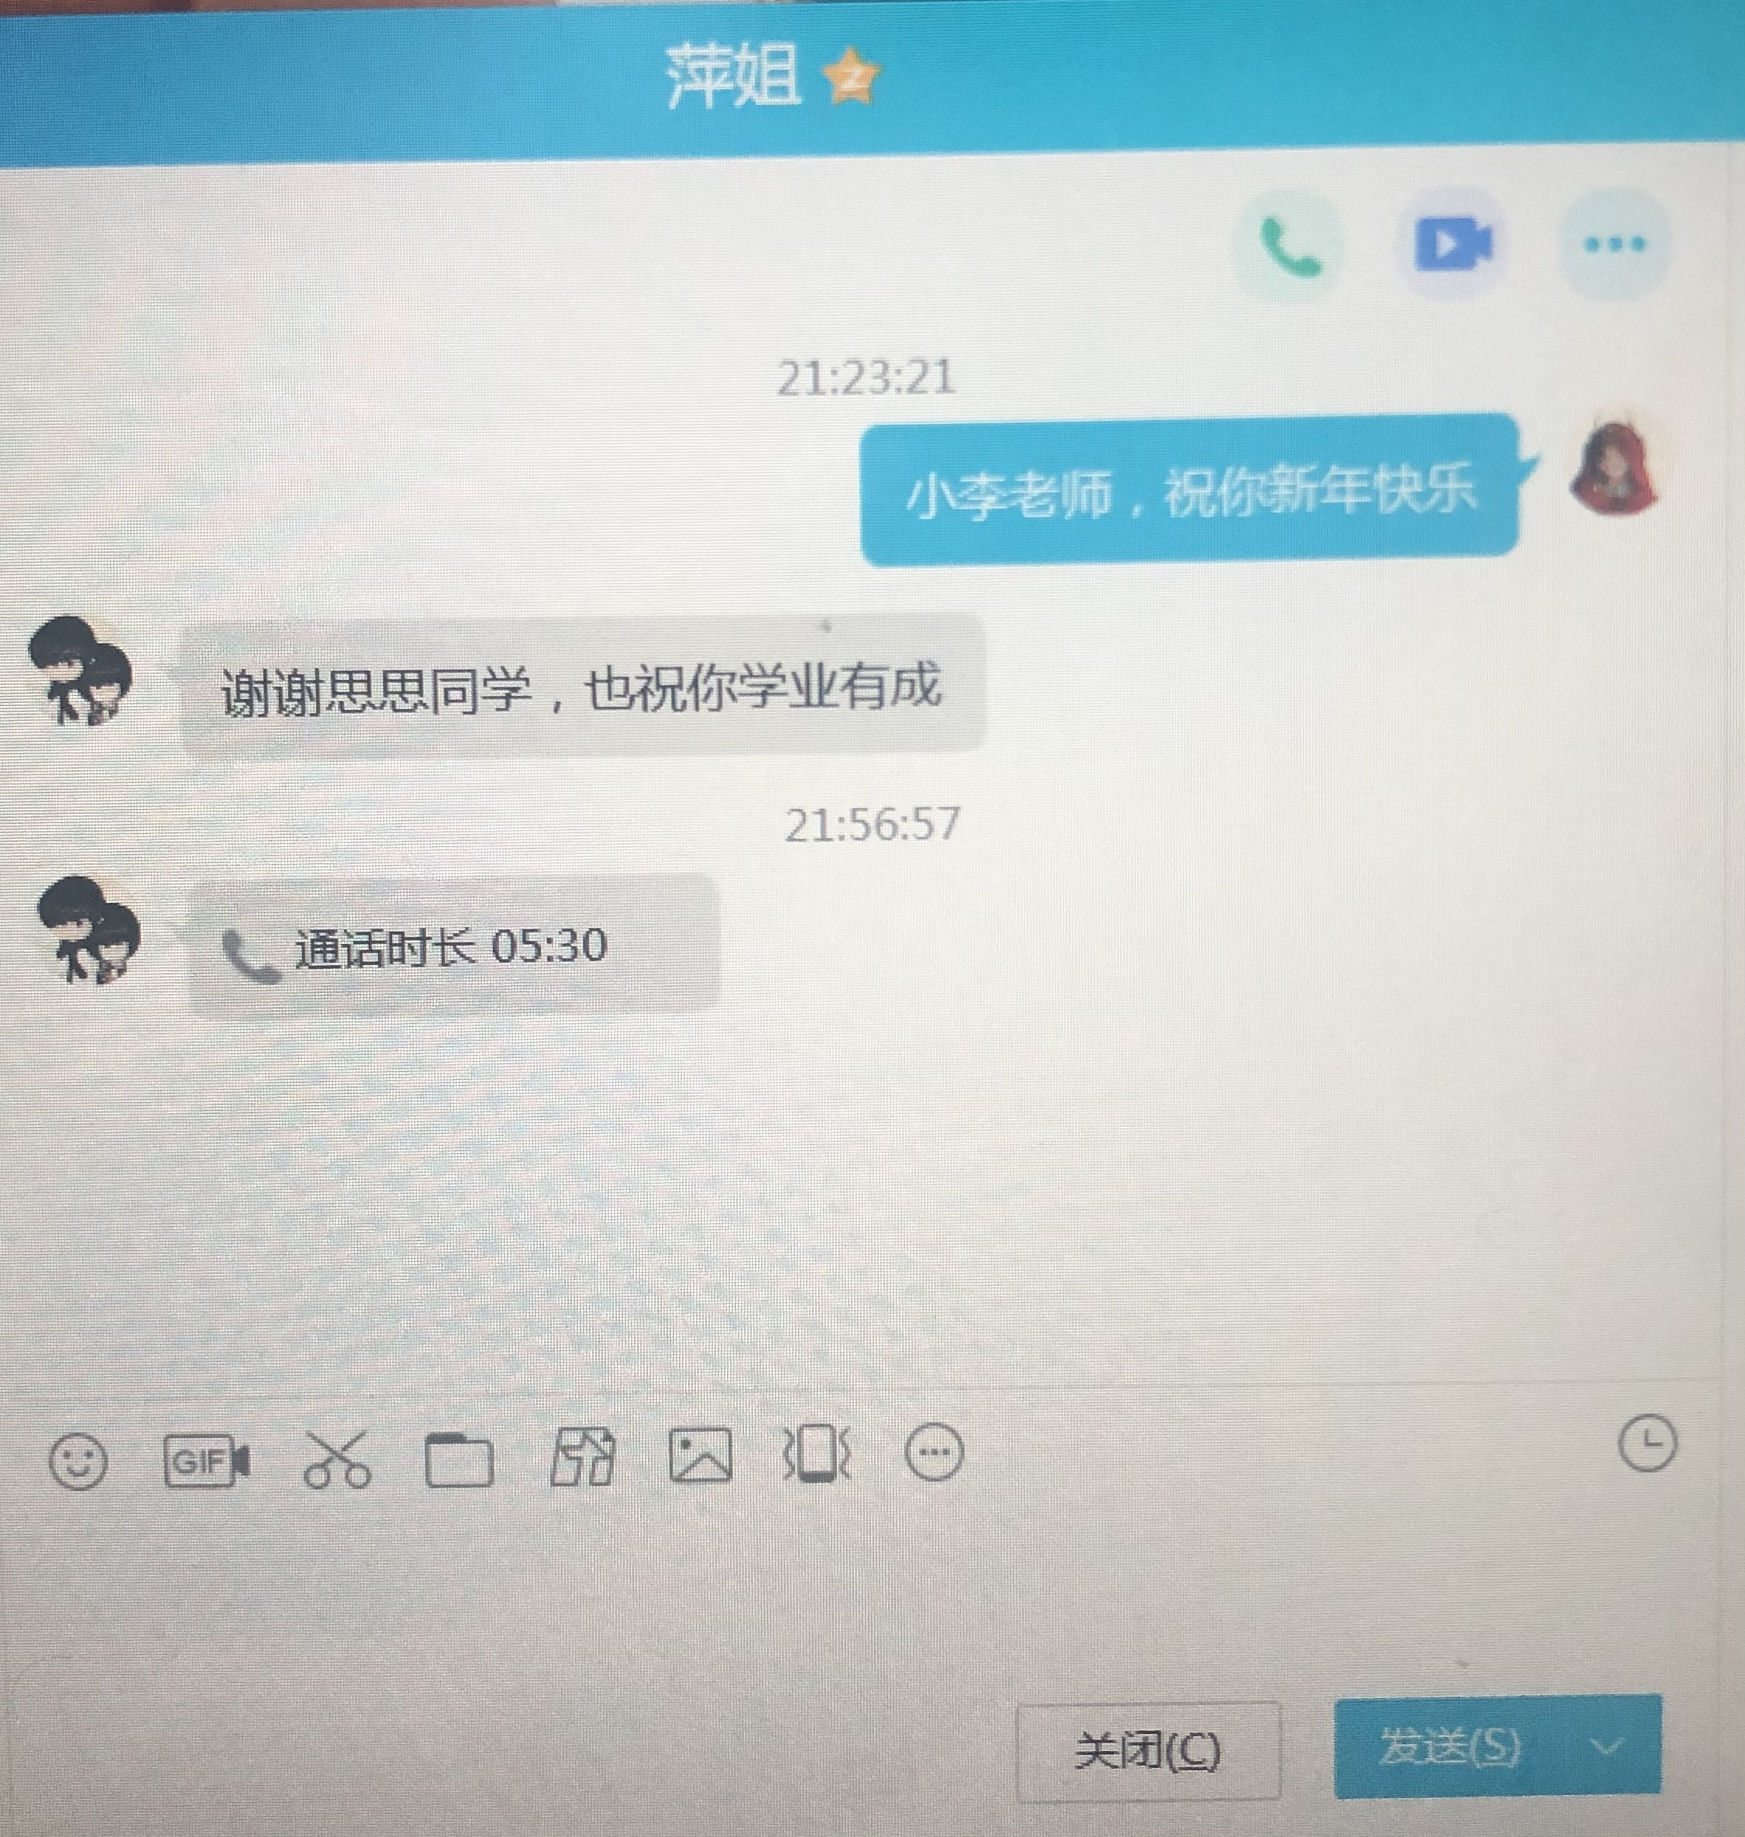
对于小学老师的感恩之情是越来越多的，在每年的新年或者个个节日都会与老师发消息在云端送祝福。我与老师通话中聊到了在壶西中学学习生活的一些事情，也给老师在云端上拜年和送祝福。

